ROMÂNIA PROIECT
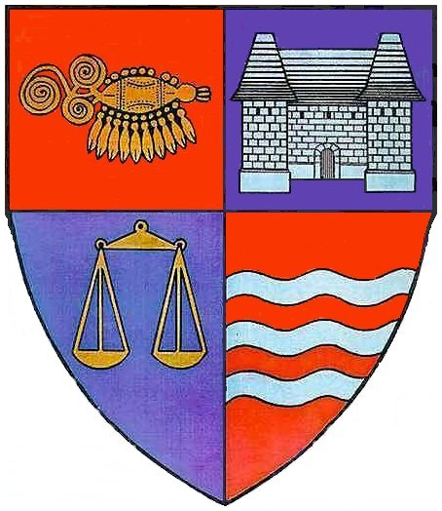
JUDEŢUL MUREŞ
CONSILIUL JUDEŢEAN

HOTĂRÂREA nr. ___
din ___ iunie 2006
privind aprobarea încadrării în categoria drumurilor judeţene
a drumului comunal DC 39 (DN 13) - Corunca de pe teritoriul administrativ al comunei Corunca din judeţul Mureş

Consiliul Judeţean Mureş,
Având în vedere Expunerea de motive nr.7415 din 07.06. 2006 a Direcţiei Tehnice, Drumuri, Poduri Judeţene, Investiţii.
În conformitate cu art. 13 din Ordonanţa de Urgenţă a Guvernului nr. 43/1997, republicată, privind regimul drumurilor,
În temeiul prevederilor art.109, din Legea nr.215/2001, privind administraţia publică locală,

hotărăşte:

Art.1. Se aprobă încadrarea drumului comunal DC 39 (DN 13) - Corunca, de pe teritoriul administrativ al comunei Corunca, în categoria funcţională a drumurilor judeţene cu numerotarea DJ 135 C, conform anexei.

Art.2. Cu aducerea la îndeplinire a prezentei hotărâri se încredinţează Direcţia Tehnică Drumuri, Poduri Judeţene, Investiţii.

p.PREŞEDINTE
VICEPREŞEDINTE

Alexandru P. Frătean

AVIZAT PENTRU LEGALITATE
SECRETAR GENERAL

Togănel Ioan

ANEXĂ

ÎNCADRAREA
în categoria funcţională a drumurilor judeţene a drumului
comunal DC 39 situat în judeţul Mureş

Nr. crt. | Indicativul drumului propus | Traseul drumului propus | Poziţii kilometrice (origine-destinaţie) | Lungimea  km | Provenienţa
1. | DJ 135 C | (DN13) – Corunca | 0+000-1+000 | 1,000 | Drum comunal DC 39 DN 13 – Corunca - Bozeni

ROMÂNIA
JUDEŢUL MUREŞ
CONSILIUL JUDEŢEAN
Nr.7415/07.VI.2006

Expunere de motive

privind aprobarea încadrării în categoria drumurilor judeţene a drumului comunal
DC 39 (DN 13) - Corunca de pe teritoriul administrativ al comunei Corunca din judeţul Mureş

principal de coeziune între localităţi este reprezentat de relaţiile de producţie, muncă, aprovizionare, administrare, servire-dotare etc, factori aflaţi în strânsă legătură cu reţeaua rutieră de pe teritoriile administrative.

Localitatea Corunca a devenit prin Hotărâre de Guvern reşedinţă de comună. Accesul din drumul naţional DN 13 la sediul primăriei, se face pe drumul comunal DC 39 pe o lungime de 1,000 km din lungimea totală a drumului de 5,800 km.

Prin clasarea drumului comunal DC 39 în drum judeţean pe o lungime de 1,000 km, legătura între drumul naţional DN 13, respectiv reşedinţa judeţului Mureş, se va face pe o reţea rutieră modernizată.

În conformitate cu art. 13 din Ordonanţa de Urgenţă a Guvernului nr. 43/1997, republicată, privind regimul drumurilor, propunerile de încadrare a drumurilor comunale se fac de către consiliile locale ale comunelor interesate, prin consiliile judeţene.

Faţă de cele de mai sus, propunem aprobarea proiectului de hotărâre anexat.

DIRECTOR EXECUTIV

ing. Bochiş Nicoleta

VIZAT

VICEPREŞEDINTE

Alexandru P. Frătean

